V B__lé ulici stála starob__lá bytovka. Všichni její obyvatelé b__li slušní a čistotní. Jen pan Břetislav B__k byl podle paní domovnice pěkný dob__tek. Žil v b__tě číslo 5 spolu se svým prasátkem. Manželé Vegetariánkovi b__dleli hned pod ním. Dob__tčí způsob života jejich souseda jim působ__l neob__čejné mrzutosti. Nečistota a prasečí aroma je opravdu zlob__ly. Jednou večer, když jejich soused nebyl doma, prasátko zmizelo. Zb__ly z něho jenom kosti. Někdo jej zab__l a snědl, ab__ zahladil stopy. Zabití prasátka vyšetřovala i policie. Vegetariánkovi b__li mimo podezření. Vypověděli totiž, že jedí jen b__liny. Ty ale musely b__t pěkně olejnaté, protože od nich měli mastné ruce i pusu.

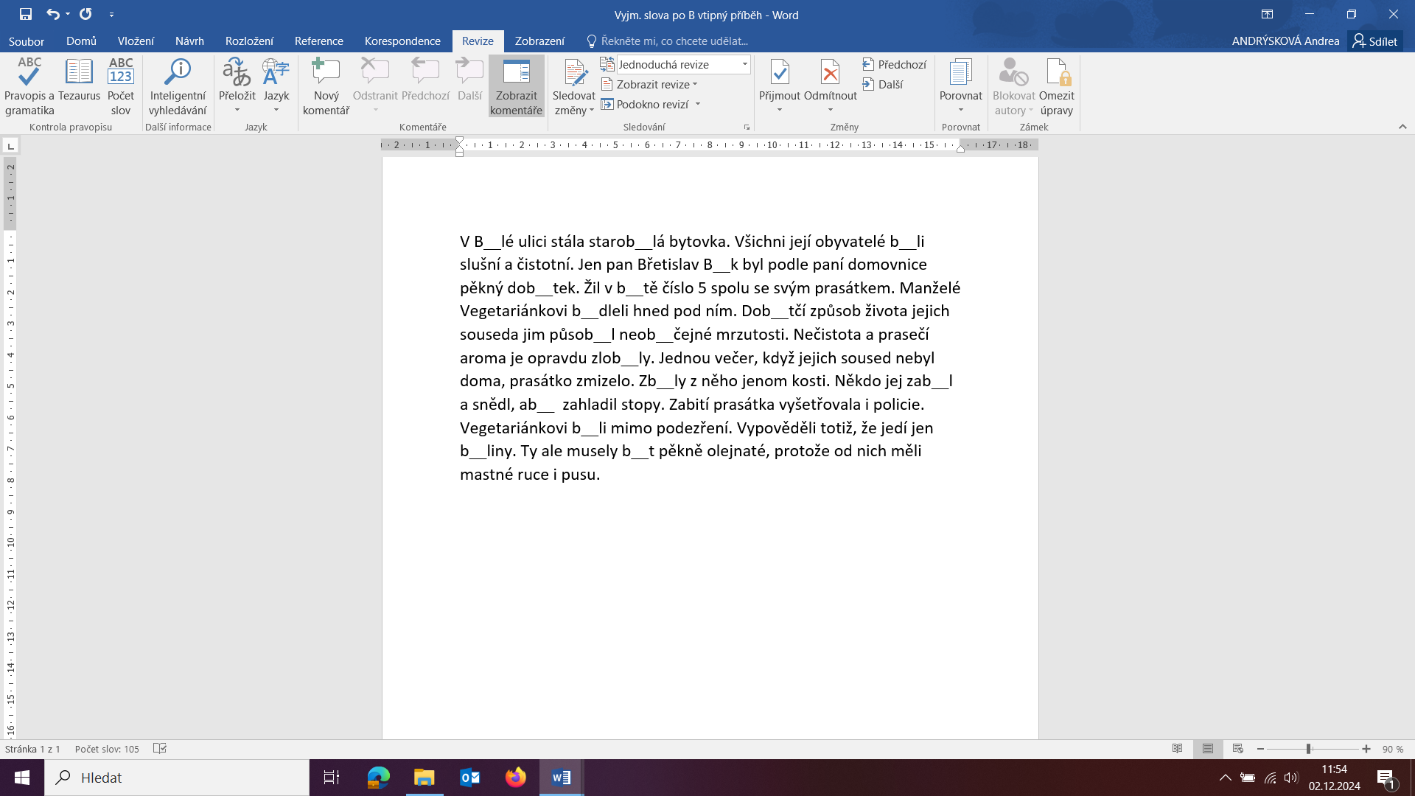

1. Nalep do sešitu.

2. Pozorně si přečti příběh, doplň i, y.

3. Vymysli název příběhu.